NOSONG
“Kajian Teologis Pastoral Kristen tentang praktek Nosong
dalam Upacara Kematian di Desa Batusitanduk”
■-
SKRIPSI
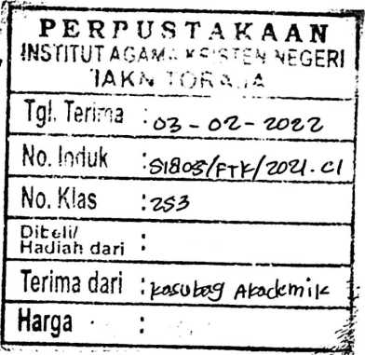
/
Diajukan Kepada Institut Agama Kristen Negeri (IAKN) Toraja
Sebagai Salah Satu Persyaratan Untuk Memperoleh Gelar Sarjana Theologi
(S.Th)
OLEH :
INKA CRISTI MANGOPANG
2020174973
PROGRAM STUDI TEOLOGI KRISTEN
FAKULTAS TEOLOGI DAN SOSIOLOGI KRISTEN
INSTITUT AGAMA KRISTEN NEGERI ( IAKN) TORAJA
2021

HALAMAN PERSETUJUAN
Judul
: NOSONG “ Kajian Teologis Pastoral Tentang Praktek
Nosong dalam Upacara Kematian di Desa Batusitanduk”
Disusun oleh
Nama
: Inka Cristi Mangopang
NIRM
: 2020174973
Program Studi
: Teologi Kristen
Fakultas
: Teologi dan Sosiologi Kristen
Setelah dikonsultasikan, dikoreksi, dan diperbaikki dengan arahan dari
pembimbing, maka Skripsi ini dinyatakan memenuhi syarat untuk dijilid dan
diserahkan pada Institut Agama Kristen Negeri (IAKN) Toraja.
Tana Toraja, 14 September 2021
Dosen Pembimbing
Pembimbing II,
Pembimbing I,
u Sanderan
u Sanderan

YanMalino, S.Th.,M. Pd.K
NIP. 197703172006041005
NIP. 197711222009011007
ii
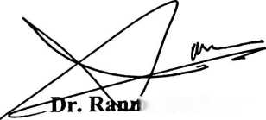

HALAMAN PENGESAHAN
Judul Skripsi
: Kajian Teologis Pastoral Kristen Tentang Praktek Nosong
dalam Upacara Kematian di Desa Batusitanduk.
Disiapkan oleh
Nama
NIRM
Program studi
Fakultas
: Inka Cristi Mangopang
:2020174973
: Teologi Kristen
: Teologi dan Sosiologi Kristen
Dibimbing oleh
1. Dr. Rannu Sanderan
2. Yan Malino S.Th, M.Pd.K
Telah dipertahankan dan dipertanggungjawabkan oleh penulis didepan
penguji pada ujian Sarjana (SI) Institut Agama Kristen Negeri (IAKN) Toraja, pada
tanggal 24 Agustus 2021 dan diyudisium pada Tanggal 08 September 2021.
Dewan Penguji:
Penguji Utama,
Penguji Pendamping,

Dr. Ismail Barine Ringgi, M.Th.
NIP 197103232009011003

Marthinus Kabe, M.Pd.K.
NIP 196112021993031002
Panitia Ujian
etua
Sekretaris.

Srima Ryeni, M.Si.
NIP 198903032019032012

Mariana Surpiati, S.Th.
198203022009122005
Mengetahui^
Dekan FTSK IAKN Toraja
M.Th.
197008212005011004
Toraja
4

^T^J^^^^pingku, M.Th.
^'1242005011003
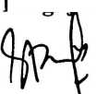
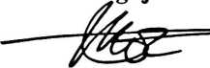
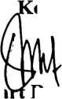
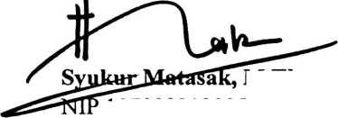
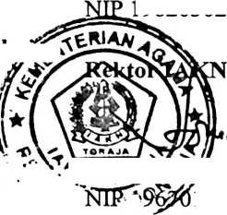
ABSTRAK
Inka Cristi Mangopang: 2020174973, Tahun 2021 telah menyusun
Skripsi tentang “Kajian Teologis Pastoral Kristen tentang Praktek Nosong
dalam Upacara Kematian di Desa Batusitanduk oleh warga Gereja Toraja
Jemaat Batusitanduk, Klasis Walendrang”. Pembimbing I : Dr. Rannu
Sanderan M.Th dan Pembimbing II: Yan Malino, S.Th; M.Pd.K .
Nosong adalah adat dalam upacara kematian masyarakat walendrang
khususnya Batusitanduk yang bertujuan untuk mengantar bahkan
menghormati dan mengantar arwah orang yang telah meninggal dunia menuju
kealam roh, yaitu bersama para leluhur mereka kembali kepada keabadian
yaitu surga sebuah tempat peristirahatan. Dikalangan masyarakat
Batusitanduk upacara kematian masih terbagi dalam ritus-ritus yang
dilaksanakan didalamnya. Di antaranya ialah ritual ma’Nosong yang artinya
Doa dalam bentuk Nyanyian syair yang tujuannya untuk menghibur keluarga
yang berduka.
Dalam penelitian ini penulis menggunakan metode kualitatif yaitu
dengan mengamati dan melakukan wawancara dengan tujuan mendapatkan
informasi tentang apa makna syair ma’Nosong dalam upacara kematian di
Jemaat Batusitanduk, Klasis Walendrang, dan juga bagaimana pemahaman
warga Gereja tentang Nosong sebagai penghiburan. Sehingga skripsi ini
penulis menyimpulkan bahwa makna ma’Nosong adalah salah satu cara
masyarakat Batusitanduk untuk saling berbagai dukacita yang dialami oleh
keluarga yang berduka, melalui Doa dalam bentuk Nyanyian bersyair.
Kata kunci : Nosong, Ritual,Upacara Kematian.

